Vestingstedenroute,
beweeg je door de geschiedenis
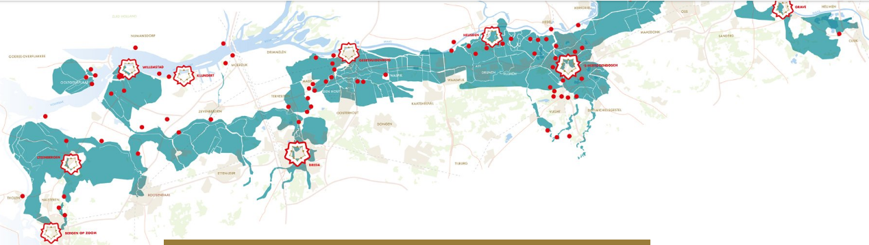

De KNAC (Koninglijke Nederlandse automobiel club) organiseert op 25 april 2020 samen met het Mobiel Erfgoed Centrum en de Vereniging Nederlandse Vestingsteden een fantastische rit voor vooroorlogse auto’s langs vijf vestingsteden in Brabant.
Niet alleen klassieke auto’s ontdekken de Zuiderwaterlinie, ook historische schepen varen op dezelfde dag een eigen route richting Steenbergen.

Dit is een mooie gelegenheid om onze schepen die ook deel uitmaken van het mobiel erfgoed zichtbaar te maken aan een breed publiek.
Bekijk voor algemene informatie de volgende link; www.vestingstedenroute.nl

Ons voorlopige programma is;
- vrijdag 24 april verzamelen bij sluis Benedensas in De Heen
- zaterdag 25 april varen naar Steenbergen
Meer informatie over die dagen volgt later.

Wil je deelnemen aan het evenement waar Brabantse gezelligheid, klassieke auto’s en historische schepen samen komen in Steenbergen vul het onderstaande formulier in en mail dit naar stnbergen2020@gmail.com

Aanmeldformulier mobiel erfgoed manifest Steenbergen 25 april 2020

Schipper: Naam: ………………………………………………………………………………………….
Mobiel: ………………………………… E-mail: ……………………………………….
Aantal opvarenden: ……………….
Gegevens vaartuig: Naam schip : ……………………………………………
Lengte :……………………Breedte : …………………..
Nummer RVEN: ……..…………………………BHS nummer………………….
Voor het indeling van de schepen, vraagt de organisatie om in de bijlage 2 foto’s van u schip mee te sturen.
I.v.m. een beperkt aantal ligplaatsen zal de organisatie een keuze uit de aangemelde schepen maken.

Het formulier/ je gegevens kunt u mailen naar: stnbergen2020@gmail.com

